Atbildes uz atklāta konkursa „Dienesta komandējumu un darba braucienu nodrošināšana” (id. Nr.RVT2018/1) ietvaros uzdotajiem jautājumiem

Pasūtītājs sniedz šādas atbildes un skaidrojošu informāciju uz uzdotajiem jautājumiem:

1.JAUTĀJUMS
5. pielikumā Komandējuma uzdevumi.
Pretendentam Komandējuma uzdevums jāizpilda ievērojot Tehniskās specifikācijas (pielikums Nr.2) prasības.
Jautājums: Kā komisijas locekļi pārliecināsies par pretendentu piedāvātajām viesnīcām, lai tās atbilstu Tehniskās specifikācijas (pielikums Nr. 2) punktam nr. 21:
Viesnīcām jāatbilst vismaz šādām minimālajām prasībām:
1. lifti: no stāva, kurā atrodas viesu uzņemšana, ar liftu sasniedzami visi stāvi;
2. kompleksu pakalpojumu telpa ar konferenču tehnisko aprīkojumu un ēdināšanas iespējām;
3. visi numuri ar tualeti, vannu un vai dušu;
4. minimālais numura grīdas laukums (bez vannas istabas ar tualeti):
4.1. vienvietīgā numurā – 10 m²;
4.2. divvietīgā numurā – 15 m²;
4.3. divistabu numurā – 40 m²;
5. minimālie vienguļamas gultas izmēri – 90 x 190 cm;
6. minimālie divguļamas gultas izmēri – 140 x 190 cm;
7. katrs viesnīcas numurs savienots ar valsts vispārējo sakaru sistēmu;
8. grīdas laukums telpā ar dušu – vismaz 3,8 m²;
9. Brokastu zāle vai kafetērija brokastīm un vieglām uzkodām;
10. Restorāns;
11. Bufetes galds vai brokastis ar siltiem ēdieniem;
12. Pusdienas un vakariņas pasniedz restorānā.*
Vai ir nepieciešams iesniegt apliecinošs e-pasts no viesnīcas par piedāvātiem pakalpojumiem un numuriņu atbilstība izvirzītajām prasībām?
Kā komisijas locekļi pārliecināsies, ka Pretendenta piedāvātā viesnīca atbilst visiem Tehniskās specifikācijas punktā nr. 21 noteiktām parsībām?
1.ATBILDE
Tiek ņemts vērā, ka viesnīcas piedāvātos pakalpojumus nosaka piešķirtās trīs zvaigznītes. Ja tā būs viesu māja, tad epasts no viesu mājas apstiprinās izvēli.
2.JAUTĀJUMS
- Pēc Jūsu mājas lapā ievietotām atbildēm par Gēteborgas 1.uzdevumu, jaunie datumi ir 08.05.-11.05.2018
No dotajām atbildēm izriet, ka viesiem galamērķiem pasākumi beidzās plkst. 16:00?
1.uzdevums, pasākums beidzās plkst. 16:00, bet līdz pusnaktij ir jāparedz atgriešanās Rīgā.
Pie papildus nosacījumiem ir noteikts, ka minimālais starplaiks starp reisiem ir jābūt 2 stundas.
Jautājums: lai ievērotu papildus nosacījumus lidojuma starplaikam un atgrieztos Rīgā līdz pusnaktij, tad no Gēteborgas ir jāizlido plkst. 16:15, bet pasākums beidzas plkst. 16:00.
Vai arī ir vēlāks savienojums, bet tad nebūs ievērots minimālais starplaiks - 2h.
Kā mums ir jārīkojas šajā gadījumā?

2.ATBILDE
Visiem galamērķiem pasākumi beidzas plkst. 16:00.
Atbilstoši konkursa nolikuma nosacījumiem ir noteikts minimālais starplaiks, kas nozīmē, ka starplaiks starp reisiem nevar būt mazāks par 2h, bet ielidošanu var paredzēt vēlāk.
Attiecīgi pretendents var izvēlēties piedāvāt vēlāku savienojumu vai piedāvāt lidojumu nākamajā dienā.
3.JAUTĀJUMS
2.uzdevums, pasākums beidzās plkst. 16:00, bet līdz plkst. 23:00 jāparedz atgriešanās Rīgā.
Jautājums: Lai varētu ievērot uzdevuma atgriešanās nosacījumus, tad ar sauszemes transportu ir jāizbrauc plkst. 16:05, vai varam piedāvāt šādu laiku?

3.ATBILDE
Atgriešanās laiks Rīgā ir vēlamais laiks, bet faktisko atgriešanās laiku nosaka lidojumu grafiks.
No pasākuma vietas var paredzēt izbraukšanu plkst. 16:05, bet no lidostas noteikti nē!

4.JAUTĀJUMS
Jautājums par 1.uzdevuma precizēto adresi:
Pasākuma norises vieta ir Gēteborgas Tehniskā koledža/ Göteborgs Tekniska College AB (Box 8090, Göteborg, Västra Götalands län, 40278 Göteborg, Sweden)
Skatoties kartē jūsu norādītā adrese (Box 8090, Göteborg, Västra Götalands län, 40278 Göteborg, Sweden) ir pasta adrese, Göteborgs Tekniska College AB ir cita adrese .

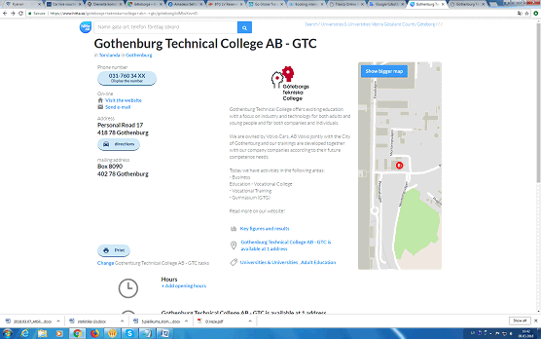
Lūdzu precizējiet pasākuma norises vietas adresi.

4.ATBILDE
Lūdzam skatīt iepriekšējās atbildes, t.i., izmantot šādu adresi:
Pasākuma norises vieta ir Gēteborgas Tehniskā koledža/ Göteborgs Tekniska College AB (Box 8090, Göteborg, Västra Götalands län, 40278 Göteborg, Sweden).

